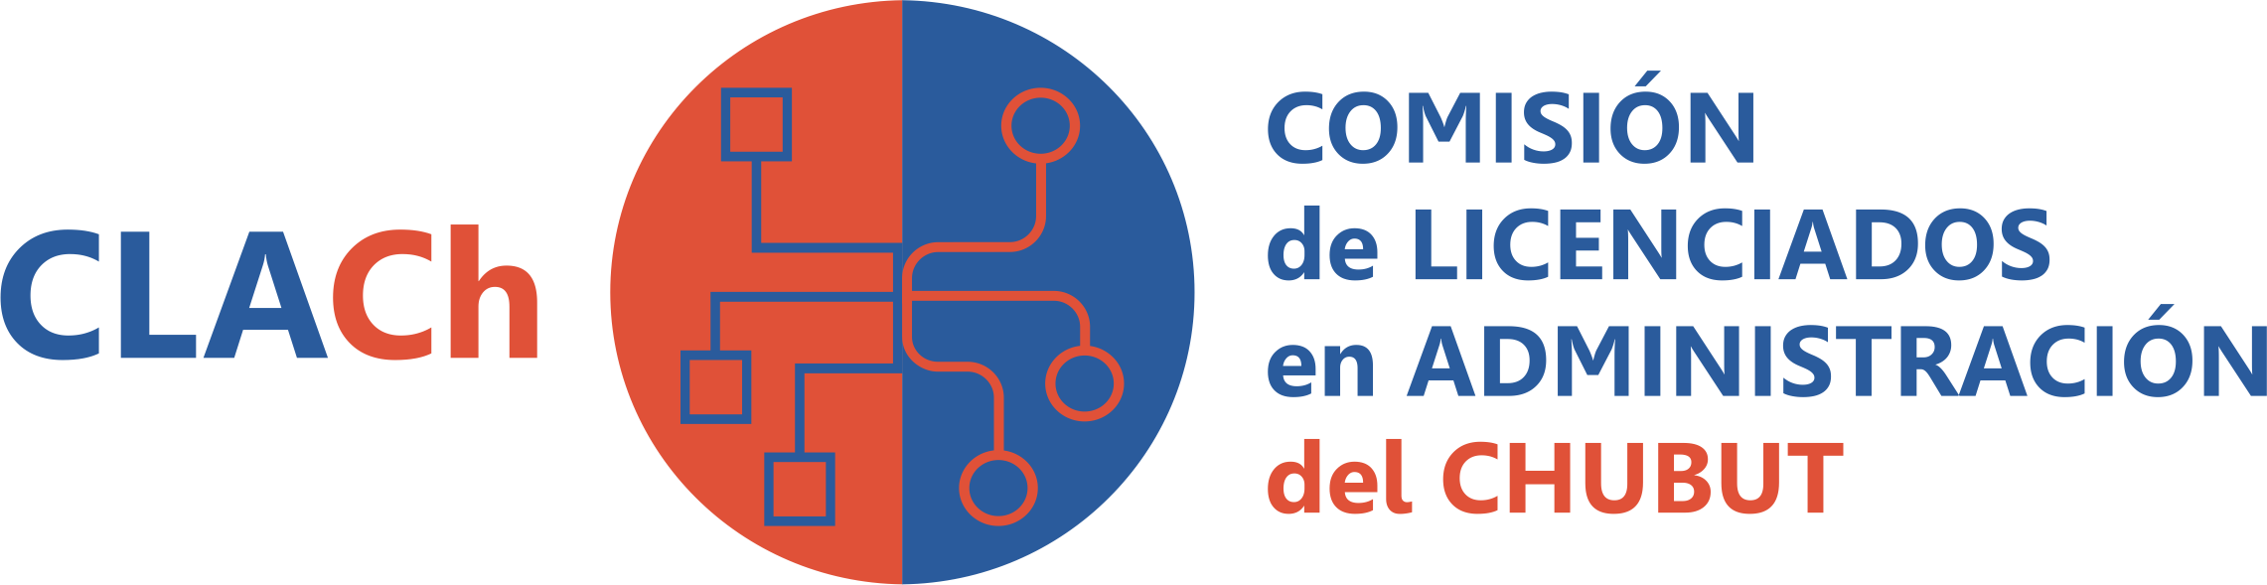

Si sos Licenciado en Administración y te interesa estar en contacto con otros colegas, defender nuestras competencias laborales y generar proyectos que beneficien a la comunidad de Licenciados, te invitamos a sumarte a nuestro equipo de trabajo!

  - Visitamos instituciones públicas y privadas para difundir nuestras Competencias laborales.
  - Creamos redes de contacto entre profesionales de administración para facilitar el intercambio de conocimientos, experiencias y contenidos de interés
  - Proponemos, diseñamos y organizamos actividades de formación para L. A.
  - Elaboramos y proponemos al CPCECH proyectos destinados a fortalecer y/ó proteger la actividad profesional del L.A.
  - Participamos activamente en la Comisión Nacional de L.A. de F.A.C.P.C.E.
  - Realizamos actividades de Asistencia Técnica a organizaciones locales sin fines de lucro.
  - Contribuimos y asesoramos al Consejo Directivo del CPCECH en temas de la profesión de L.A.

Para conocer todas nuestras actividades y ponerte en contacto con colegas de toda la provincia envíanos un correo: comisionadministracion@cpcechubut.org.ar

